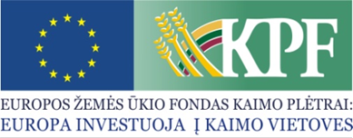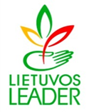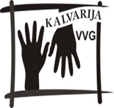

SŪDUVOS MOTOKROSO KLUBAS ĮGYVENDINO PROJEKTĄ
Klubas įgyvendino projektą pagal vietos plėtros strategijos „Kalvarijos VVG teritorijos vietos plėtros strategija 2007-2013 m.“ II prioriteto ,,Kalvarijos VVG gyventojų sutelktumo ir tapatumo stiprinimas“ priemonę „Įvairių vietos gyventojų grupių įtraukimas į bendrą veiklą ir jų bendradarbiavimo skatinimas“ – „Lietuvos motokroso taurės 5-ojo etapo organizavimas“ (Nr. LEADER-14-KALVARIJA-07-003). Paramos sutartis buvo pasirašyta 2014 m. gegužės 5 d., įgyvendinimas baigtas rugsėjo mėnesį. Prašoma paramos suma – 24983 Lt.
Sūduvos motokroso klubas skatina gyventojus tobulinti saugaus vairavimo įgūdžius ir prisideda prie jaunimo ir kitų vietos gyventojų užimtumo didinimo. Akivaizdu, kad kultūrinis bei socialinis gyvenimas kaimiškose vietovėse ne toks intensyvus kaip didmiesčiuose, dėl to jaunimas yra linkęs emigruoti. Tai viena iš priežasčių, lemiančių kaimo senėjimą. Europos sveikatos strategija orientuoja, kad įveikti alkoholizmo problemą gali sveiko ir aktyvaus gyvenimo būdo skatinimas. Todėl šiuo projektu siekiama prisidėti prie vietos problemų sprendimo. Projekto įgyvendinimo metu bus organizuojamas aukščiausio lygio Lietuvos motokroso čempionato vienas iš etapų, o vietos gyventojams atsiras galimybė kokybiškai praleisti laisvalaikį.
Panašaus pobūdžio renginių Kalvarijos savivaldybėje vyksta labai retai. Pernai metais, sėkmingai įgyvendinus projektą buvo suorganizuotas Lietuvos motokroso taurės 6 - asis etapas. Apie šias varžybas dalyviai ir žiūrovai atsiliepia tik teigiamai. Todėl stengiamasi šį renginį paversti kasmetiniu bei tradiciniu, kuris suburtų vietos bendruomenę ir įvairias organizacijas.

Sūduvos motokroso klubo informacija

